«Ұлы Дала Елі» киелі мұрасы» республикалық тарихи-экологиялық акция шеңберінде «ҚАМҚОР» акциясы

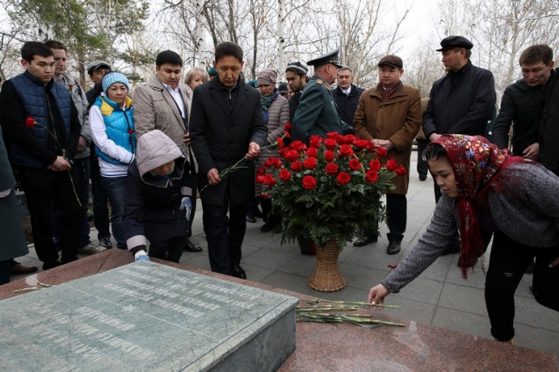
2018 жылғы 5 мамыр күні Қазақстан Республикасы Парламенті Мәжілісіндегі Қазақстан халқы Ассамблеясының депутаттық тобы «Ұлы Дала Елі» киелі мұрасы» республикалық тарихи-экологиялық акция шеңберінде «ҚАМҚОР» акциясына қатысты.
Ұлы Отан соғысында қаза болған жауынгерлерге арналған Даңқ ескерткіші алаңында Қазақстан халқы Ассамблеясының, Президент Әкімшілігінің, қоғамның, «Жаңғыру жолы», «Жас Отан» жастар ұйымдарының, Астана қаласы әкімдігінің және БАҚ өкілдері жиналды. Ескерткіш аумағын жинау және жақсарту жұмыстарын жүргізгеннен кейін Отан қорғаушыларды еске алу, оларға құрмет көрсету аясында гүл шоқтарын қою рәсімі өтті.
Митингте Қазақстан халқы Ассамблеясы Төрағасының орынбасары – Қазақстан Республикасы Президенті Әкімшілігінің Хатшылық меңгерушісі
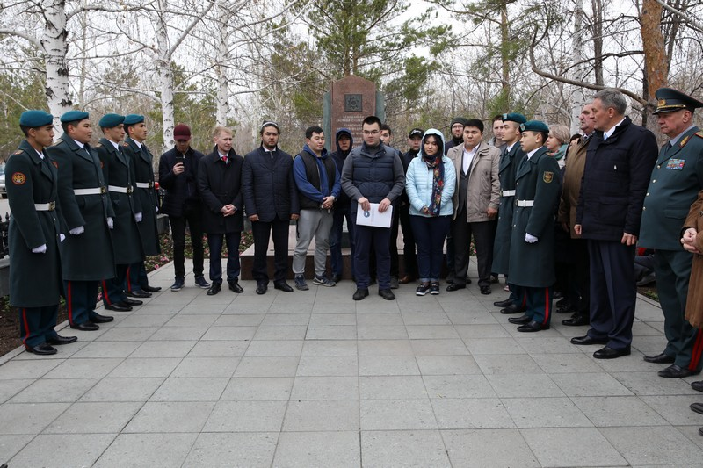
Л.А.Прокопенко, депутат, Мәжілістегі Қазақстан халқы Ассамблеясының депутаттық тобының жетекшісі С.Абдрахманов және т.б сөз сөйледі.
Митингке қатысушылар тарихты, ата-бабаларымыздың батырлығын есте сақтап, құрметтеп қана қоймай, күнделікті өмірде аға буынға қамқорлық пен ілтипат көрсету маңызды екенін айтты. Ұрпақтар сабақтастығы біздің көпұлттық қоғамда өскелең ұрпақты тәрбиелеуде өзекті және қажетті іс.
Бұл акция бүкіл республика бойынша 5-9 мамыр аралығында өтуде.

